中文名稱
(英文名稱)
GHS危害標示
警示語
危害成分：(參考SDS三、成份辨識資料)
危害警告訊息：(參考SDS二、危害辨識資料)
危害防範措施：(參考SDS二、危害辨識資料)
製造者、輸入者或供應者：(參考SDS一、化學品與廠商資料)
*適用容量大於100ml之分裝瓶。

中文名稱
(英文名稱)
GHS危害標示
警示語

*適用容量不大於100ml之分裝瓶。
GHS危害標示列表
編號 | 化學品中文名稱 | 化學品英文名稱 | GHS危害圖示 | 警示語
*適用容量不大於100ml且容器過小難以張貼標示之小型分裝瓶或Vial瓶，化學品之容器請註記對應之編號。
*同一張標示表僅能用於同一Bench或同一單間實驗室之小型分裝瓶或Vial瓶。
GHS危害標示取用
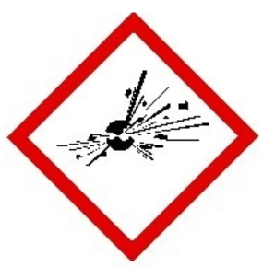 | 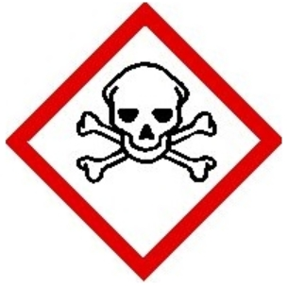 | 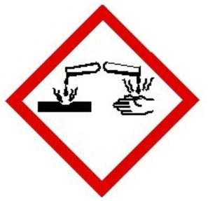
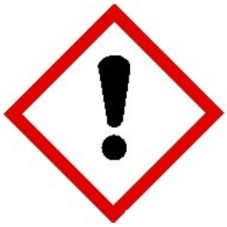 | 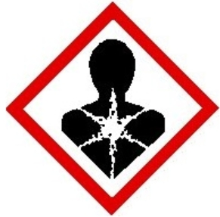 | 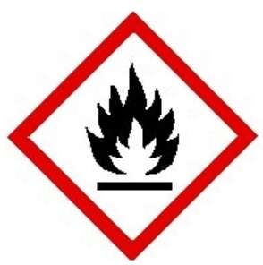
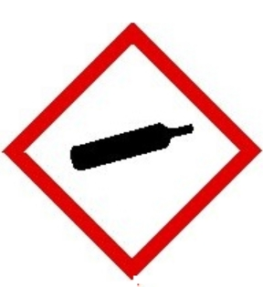 | 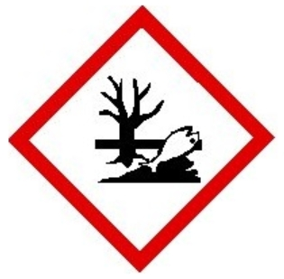 | 

